PIXELVAULT
Plataforma web de comercio electrónico para la comunidad gamer
Desarrollo de Aplicaciones Empresariales
Documento de Diseño

Universitaria Tecnológica de Santander
Docente: Wilson Castaño Galviz
Integrante: Javier Andrés Núñez Sánchez

1. Introducción
El presente documento describe la etapa de diseño de PixelVault, la etapa en la que los requerimientos definidos durante el análisis se convierten en una solución tecnológica concreta. Se especifican aquí la arquitectura general del sistema, el modelo de datos, la estructura de la interfaz, los servicios que expone el servidor y las medidas de seguridad aplicadas. El objetivo es dejar documentado cómo se organiza el software antes de su construcción, de manera que el equipo de desarrollo cuente con una guía clara y completa.

2. Arquitectura del sistema
PixelVault sigue una arquitectura de tres capas bien diferenciadas. La capa de presentación está constituida por las páginas HTML y los módulos de JavaScript que se ejecutan en el navegador. La capa de lógica reside en el servidor, donde un único punto de entrada recibe las solicitudes HTTP y las distribuye hacia los controladores correspondientes. La capa de datos está formada por la base de datos MySQL, que se consulta exclusivamente a través de una capa de acceso persistente basada en PDO.
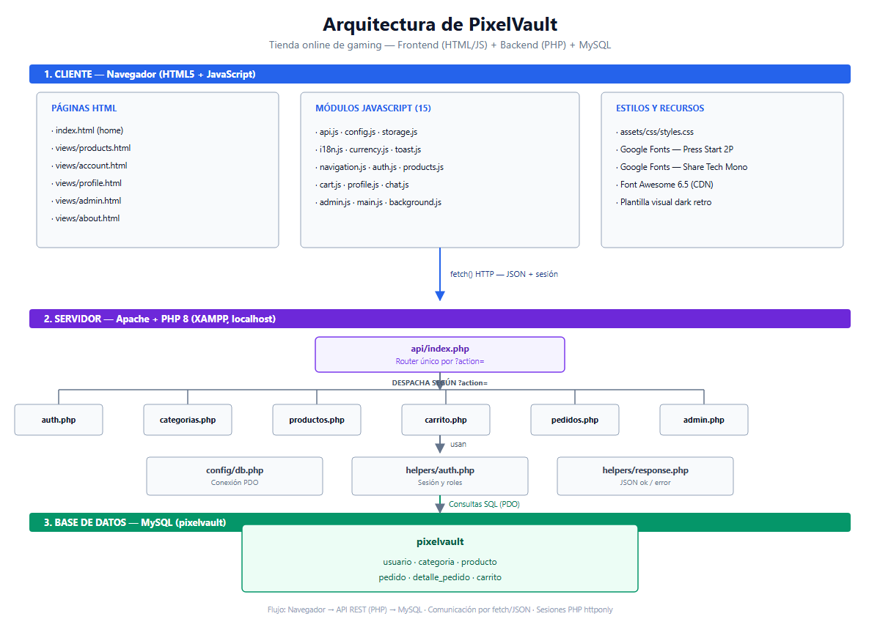
El patrón utilizado es el de rutas por acción. Todas las peticiones llegan al archivo api/index.php, que interpreta el parámetro de acción y convoca al controlador pertinente. Cada controlador concentra las operaciones de su dominio: autenticación, categorías, productos, carrito, pedidos y administración. Esta organización separa las responsabilidades y facilita el mantenimiento, ya que cada módulo del negocio tiene un espacio propio y bien delimitado en el código.

3. Diseño de la base de datos
El modelo de datos se compone de seis entidades que dan soporte a todos los procesos del negocio. La entidad usuario almacena la información de identificación y contacto de cada persona, junto con su rol y su preferencia de moneda. La entidad categoria organiza los productos en grupos temáticos, y la entidad producto conserva los datos comerciales de cada artículo, incluyendo su precio, su imagen, su stock y sus niveles mínimos de inventario.
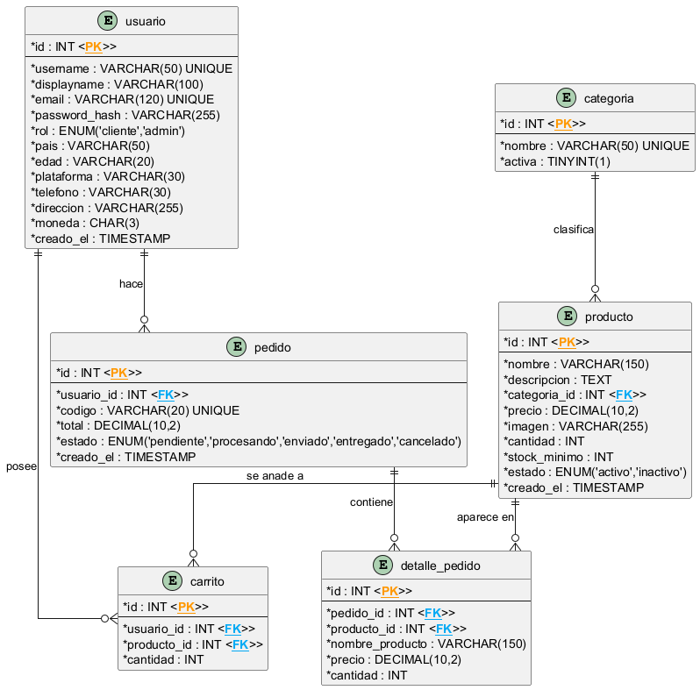
La entidad pedido representa cada compra realizada por un usuario y guarda el código único del pedido, el total y su estado. La entidad detalle_pedido registra los renglones de cada compra, conservando copias del nombre y del precio del producto al momento de la adquisición para preservar el historial. Finalmente, la entidad carrito mantiene los artículos que cada usuario tiene pendientes de comprar. Todas las relaciones se materializan mediante claves foráneas, lo que asegura la integridad referencial de la información.

4. Diseño de la interfaz de usuario
La interfaz de PixelVault se diseña con una estética oscura de inspiración retro gamer, en la que predominan tonos azules y rojos sobre fondos oscuros y tipografías de estilo píxel. Este lenguaje visual diferencia claramente las acciones de usuario, con botones destacados para las compras y elementos distintivos para cada sección de la aplicación. El diseño es responsivo, de modo que el sitio se adapta a pantallas de distintos tamaños conservando la legibilidad.
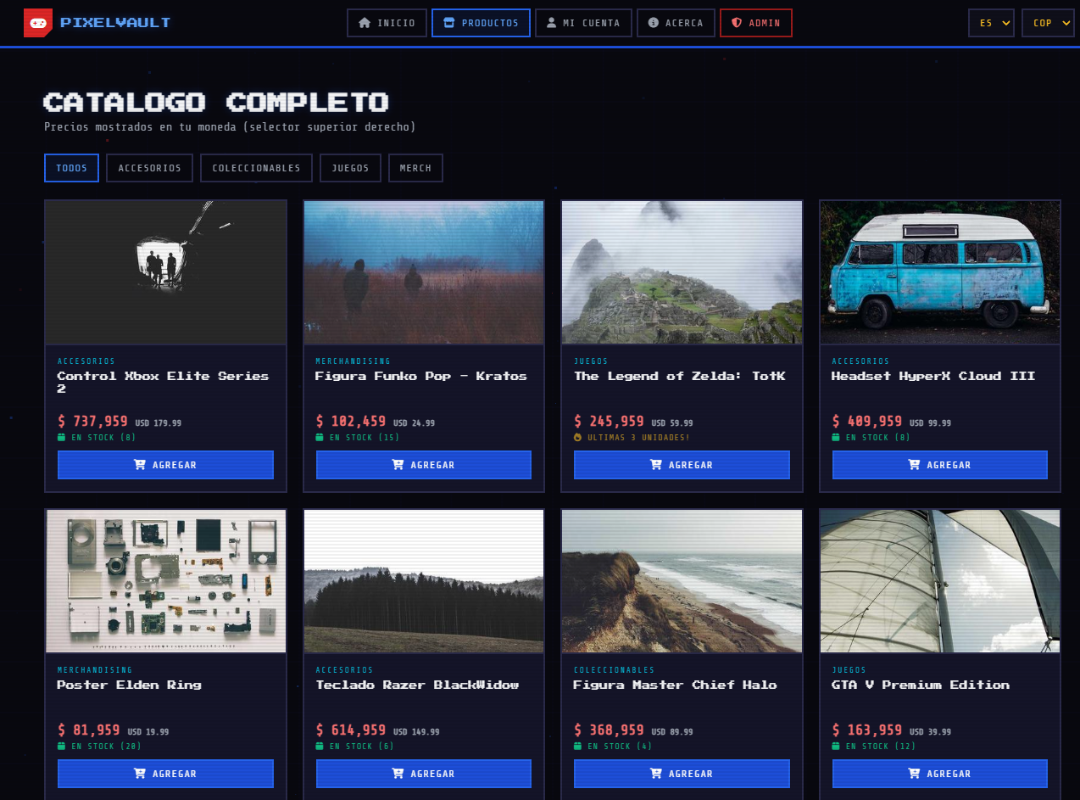
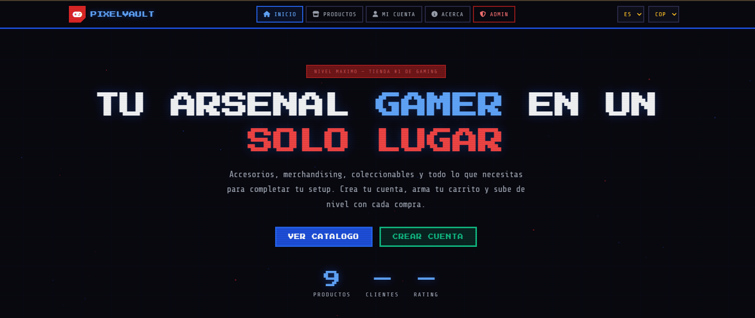
La aplicación se organiza como un conjunto de páginas conectadas por una barra de navegación común. La página principal presenta el contenido promocional y los productos destacados; la página de catálogo permite explorar los productos con filtros por categoría; las páginas de cuenta y de perfil gestionan la autenticación y los datos personales; y la página de administración concentra el panel de gestión. Dos elementos flotantes, el carrito y el asistente de chat, están disponibles en todo momento para no interrumpir la experiencia del usuario.

5. Diseño de la API REST
El servidor expone una API REST con acciones claramente identificables. Para la autenticación se definen las acciones de registro, inicio de sesión, cierre de sesión y actualización de perfil. Para el catálogo se ofrecen la consulta de categorías y el conjunto de operaciones sobre productos. Para las compras se disponen los servicios del carrito, que permiten agregar, modificar y eliminar artículos, así como los servicios de pedidos para generar una compra y consultar el historial.
Cada operación sensible valida en el servidor el rol de quien la solicita. Las operaciones de escritura sobre productos, la consulta de métricas y el cambio de estado de los pedidos exigen privilegios de administrador, mientras que el carrito y el historial propio exigen una sesión iniciada. Las respuestas se entregan siempre en formato JSON, con códigos de estado que distinguen las respuestas exitosas de los errores de validación, de autenticación o de permisos.

6. Diseño de seguridad
La seguridad se aborda desde varias frentes durante el diseño. Las contraseñas se cifran con el mecanismo de hash disponible en PHP, y el sistema verifica automáticamente si el algoritmo requiere una actualización para mantener los estándares vigentes. Las sesiones se configuran con cookies que solo el servidor puede leer y que se transmiten bajo una política de mismo origen.
La autorización se resuelve con funciones de verificación de rol centralizadas en un módulo de autenticación de propósito general, de modo que ningún controlador invierte en decisiones de permiso por su cuenta. Las consultas a la base de datos utilizan sentencias preparadas que separan la estructura de la consulta de los valores de entrada, neutralizando los intentos de inyección de código. Finalmente, el acceso a la cuenta incorpora un límite de intentos fallidos que bloquea temporalmente la autenticación ante posibles ataques de fuerza bruta.

7. Diseño del proceso transaccional de compra
La confirmación de una compra se diseña como una transacción de base de datos. En una única operación atómica se validan las existencias de cada artículo, se crea el pedido con su código único, se registran los detalles de la compra, se descuenta el inventario de los productos y se vacía el carrito del usuario. Si alguna de estas etapas falla, la transacción se revierte por completo, garantizando que la información permanezca siempre consistente.
Este diseño evita situaciones indeseadas como la confirmación de un pedido con existencias ya agotadas o la pérdida de unidades de inventario sin la correspondiente venta. La estrategia supone, además, una mejora importante frente a los procesos manuales que dieron origen al problema, porque la integridad de los datos ya no depende de la disciplina de una persona, sino de las garantías del motor de base de datos.

8. Internacionalización y personalización
El diseño contempla un diccionario de traducción que contiene las versiones en español e inglés de todos los textos de la interfaz. Los elementos del sitio se vinculan a claves de traducción mediante atributos preparados para ese fin, y un módulo central se encarga de aplicar el idioma elegido sobre toda la página. La preferencia del usuario se conserva en el almacenamiento local del navegador.
De manera complementaria, el sitio permite presentar los precios en varias divisas. El sistema almacena los precios en dólares y aplica una tabla de tasas de referencia para convertirlos a la moneda seleccionada por el usuario. Esta tabla se documenta como un recurso demostrativo del proyecto, y su vigencia puede actualizarse de forma sencilla desde el archivo de configuración correspondiente.

9. Conclusión
La etapa de diseño dejó definida una solución ordenada, segura y alineada con los requerimientos aprobados en el análisis. La arquitectura de tres capas, el modelo de datos con integridad referencial, la interfaz responsiva y los procesos transaccionales constituyen los pilares sobre los cuales se construirá la aplicación. Con esta guía técnica, la etapa de desarrollo dispone de todos los elementos necesarios para implementar el sistema con claridad y coherencia.

